Ako tapetovať – všeobecné rady
Po odbalení každej rolky odložte etiketu, kde sa nachádza kód šarže, čo je dôležitý údaj pri prípadnom doobjednávaní tapety alebo pri reklamácii.
Vždy sledujte a riaďte sa pokynmi výrobcu na etikete tapety.
Pri tapetovaní a minimálne do druhého dňa po tapetovaní v miestnosti nevetrajte a nerobte prievan. Optimálna teplota pre lepenie tapiet je cca 18 – 20°C . Pri rýchlom schnutí sa môžu uvoľniť a otvoriť spoje.
Koľko tapety potrebujem?
Pred zakúpením tapety je žiaduce, aby ste si dobre rozmerali potrebné množstvo roliek podľa prepočtu na pásy. Pamätajte na to, že rolka tapety je spravidla dlhá 10m a 5cm. Pásy sa na steny lepia celé, bez predelov na ploche. Môžete ich lepiť zvisle alebo horizontálne. Ako pomôcku si na papier nakreslite stenu so všetkými rozmermi. Šírku steny rozdeľte na pásy podľa šírky rolky / 53cm, 68cm, 70cm, 100cm.../. Ku každému pásu prirátajte po cca 5cm navyše /dole aj hore/ na zarovnanie pri podlahe aj pod stropom.
Ak tapeta nemá opakovaný vzor / RAPORT = 0 / stačí, aby ste si rozpočítali počet pásov na dĺžku rolky: výška steny v cm + 2 x 5cm na zarovnanie /napr.: 255cm + 10cm = 265cm/
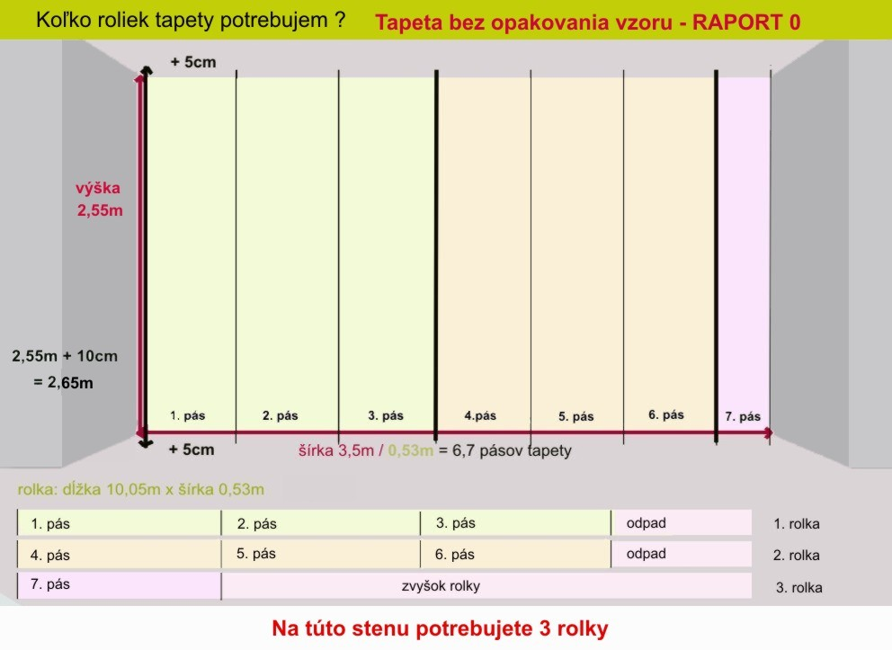

Ak má tapeta vzor, sledujte pri výpočte RAPORT = opakovanie vzoru. Vydeľte šírku steny šírkou tapety, pridajte na zarovnanie pri podlahe a pod stropom po 5cm. Rozkreslite si stenu na pásy tak, že prvý pás bude: výška steny v cm + 10cm na zarovnanie, ale k ďalším dvom pásom prirátajte aj raport: výška steny + 2 x 5cm na zarovnanie + RAPORT v cm. /napr.: 255cm + 10cm + 64cm = 329cm/
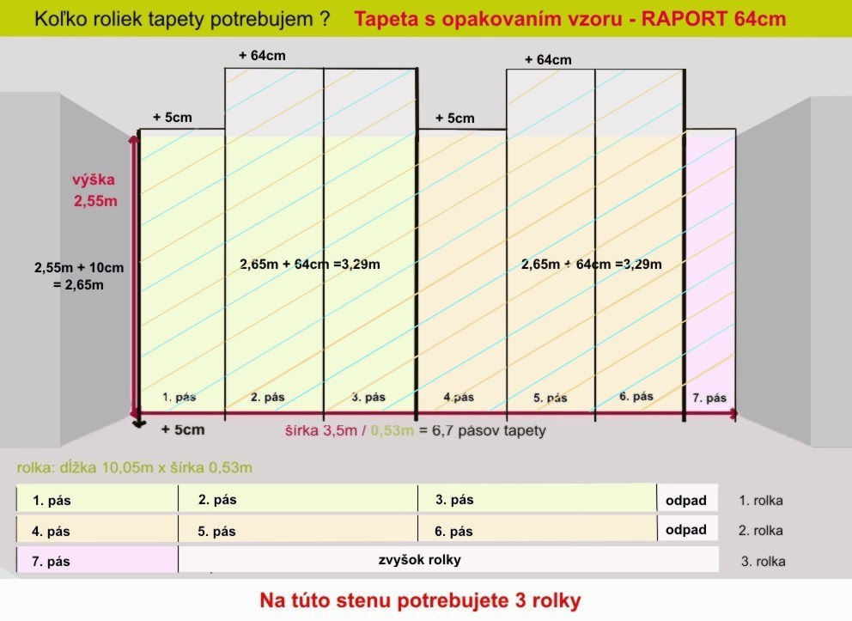

Príprava steny
Ak je to možné vypnite prúd a odložte zo steny všetky zásuvky, vypínače a podlahové lišty.
Pre tapetovanie je najvhodnejší úplne hladký - vystierkovaný, suchý a nosný podklad bez odlupujúcich sa miest, ktorý je potrebné pred tapetovaním napenetrovať, aby lepidlo do steny nevsiaklo, čo by spôsobovalo odliepanie tapety.
Ak je na stene staršia tapeta alebo nenosný náter, odstráňte ich. V prípade, že je stena vlhká, počkajte a nechajte ju úplne preschnúť. Pri nerovnej, drsnej stene s kamienkami z omietky bude lepenie problematické a výsledok tapetovania sa vám nebude páčiť. Pravdepodobne budú spoje veľmi viditeľné a cez tapetu sa pretlačí všetko, čo je v podklade, čím efekt z novej steny nebude taký ako ste očakávali a vaša investícia stratí na hodnote.
Aby ste predišli prípadným komplikáciám s viditeľnými spojmi, natrite stenu pred tapetovaním farbou v odtieni tapety. Ak stena nie je rovnomerne a kompaktne farebná, tiež ju treba namaľovať, aby bol odtieň jednoliaty. Použite akrylátové alebo latexové farby.
Pomocou lasera /príp. olovnice/ a obyčajnej ceruzky si naznačte presné ukladanie pásov, ale aj horné horizontálne značky, aby ste mali položený vzor vodorovne.
Tapetu si uložte na čistú rovnú plochu a naznačte si /podľa výpočtu vyššie/ ako budete tapetu ukladať na stenu tak, aby ste mohli presne napojiť vzor. Pred rezaním nezabudnite pridať 2 x 5cm k podlahe a pod strop k pásu navyše. Na konečnú dĺžku zarovnáte tapety pod stropom a pri zemi až po nalepení.

Natrieť lepidlom tapetu alebo stenu?
Na etikete, ktorá je priložená v obale každej rolky je značkami presne naznačené čo treba natrieť lepidlom.
Ak je potrebné natierať len stenu: po narezaní tapety na pásy, natierajte valčekom lepidlo na stenu. Vždy natrite len jeden pás na šírku tapety s malým presahom. Naneste lepidlo rovnomerne a v dostatočnej hrúbke / cca 0,5 - 1 mm/.
Ak je potrebné natierať tapetu aj stenu: položte tapetu na rovnú plochu a lepidlo valčekom roztierajte rovnomerne od stredu do strán po celej ploche. Potom tapetu poskladajte vždy natretou stranou k sebe, aby sa dôkladne nasiakla. Počkajte niekoľko minút, kým sa tapeta rovnomerne navlhčí.
Lepidlom natrite len toľko pruhov, koľko môžete nalepiť behom 10 - 15 min, spravidla vždy len jeden pás. Potom naneste lepidlo rovnomerne a v dostatočnej hrúbke rovnakým valčekom aj na stenu v šírke jedného pásu s malým presahom.
V zásade platí, že čím hrubšiu a ťažšiu tapetu lepíte, tým musí byť vrstva lepidla výdatnejšia.
Ako lepiť tapety?
Pri tapetovaní stien ale aj stropu je vhodné, ak vám bude pomáhať aj druhá osoba. Naplánujte si ukladanie a lepenie pásov smerom od najväčšieho okna - tapetuje sa vždy zo strany odkiaľ prichádza svetlo. Pásy priložte a nalepte na stenu s presahmi na strop. Hneď po nalepení pás tapety uhládzajte smerom od stredu k okrajom tapetovacou kefou, prítlačným tapetovacím valčekom, prípadne mäkkou textíliou. Prítlakom vytlačte všetky vzduchové bublinky. Vytlačené lepidlo, ktoré zasiahlo aj lícovú stranu tapety opatrne utrite vlhkou molitanovou hubkou. Pod stropom a pri podlahe tapetu pritlačte do rohov, ale prečnievajúce časti odrežte do roviny až nakoniec po prilepení všetkých pásov.
Pri lepení druhého pásu tapety si dopredu nájdite body, kde vzory tapety na seba nadväzujú a až potom pás tapety priložte na stenu a uhlaďte. Prikladajte ďalšie pruhy tapety a vždy vyrovnávajte podľa zvislej hrany predchádzajúceho pruhu. Ak to nie je napísané priamo na etikete tapety v návode na lepenie od výrobcu, pásy cez seba neprekladajte, priložte ich len tesne k sebe. Spoje pritláčajte pohybmi smerom k sebe a zatlačte ich krátkym PVC alebo keramickým tapetovacím valčekom tak, aby spoj bol čo najneviditeľnejší.
Tipy a triky
Na okenné alebo dverové špalety lepte tak, že pás tapety pri lepení nastrihnete vo výške parapetu a hornej hrany okna a zastrihnutú časť tapety prehnite cez špaletu. Presahujúcu tapetu po upravení odrežte.
Otvory po zásuvkách a vypínačoch jednoducho prelepte tapetou, naznačte si kde sú a po nalepení a vyhladení tapety cez otvor rozrežte do kríža. Pozor, elektrický prúd musí byť vypnutý!
Ak nie je možné pri tapetovaní radiátory odstrániť, tapetu za radiátormi nastrihnite v šírke radiátorového úchytu zdola nahor.
Prípadné vzniknuté vzduchové bubliny prepichnite tenkou ihlou, vytlačte vzduch a vstreknite do nich injekčnou striekačkou nepatrné množstvo lepidla. Nechajte krátko vsiaknuť a potom tapetu v mieste bubliny pritlačte k stene.
Spoje tapiet, ktoré sa otvárajú opatrne odtiahnite od steny a znova zospodu natrite lepidlom a opäť dobre popritláčajte pevným valčekom z PVC alebo keramiky. Po pritlačení ich tiež môžete prelepiť po celej dĺžke maliarskou páskou. Na druhý deň pásku opatrne odstráňte.
Aj napriek tomu, že tapetovacie lepidlá schnutím ostanú transparentné, môže lepidlo, ktoré pri lepení vytlačíte na lícovú stranu tapety po zaschnutí tvoriť nepekné fľaky. Tapetovacie lepidlo ešte za mokra zotrite vlhkou molitanovou hubkou na riad.
Ak sa vám tapeta poškodí, malé trhliny na tapete môžete opraviť nanesením tenkej vrstvy lepidla na spodnú stranu odtrhnutej tapety. Prilepený kúsok dobre pritlačte k podkladu a prelepte maliarskou páskou s presahom a poriadne cez pásku popritláčajte. Nechajte prilepené do ďalšieho dňa.
Pri závažnejšom poškodení oceníte rolku tapety naviac. Ak si hneď zakúpite tapetu navyše, máte záruku, že bude z jednej šarže a jej vzor a odtieň budú úplne zhodné s použitými tapetami. Poškodenú časť navlhčite odstraňovačom tapiet alebo teplou mydlovou vodou a odrežte orezávačom. Aplikujte nový pás, alebo potrebný kus tak, aby vzory presne nadväzovali.

